**REQUERIMENTO N.º 2441/2019**

**Solicita informações sobre radares de controle de velocidade instalados na Rua Campos Salles – trecho do Jardim Jurema.**

Senhora Presidente,

Nobres Vereadores:

Considerando notícias veiculadas pela imprensa com relação ao número de autuações dos radares instalados na subida do Jardim Jurema à Rua Campos Salles;

O vereador **MAURO DE SOUSA PENIDO,** no uso de suas atribuições legais, requer nos termos regimentais, após aprovação em Plenário, que seja encaminhado ao Excelentíssimo Senhor Prefeito Municipal, o seguinte pedido de informações:

1. Qual o critério técnico para a fixação do limite de 40 Km/h para os radares localizados na Rua Campos Salles – Jardim Jurema?
2. Qual o critério técnico para a instalação de dois radares há poucos metros de distância um do outro?
3. Qual é o mapeamento de acidentes e ocorrências de trânsito no referido trecho que justifique a limitação da velocidade em questão?
4. Existe possibilidade das autoridades de trânsito e técnicos da área reconsiderar e readequar o limite de velocidade deste trecho da via?
5. Existe possibilidade das autoridades de trânsito e técnicos da área reconsiderar o número de radares instalados nesta via, hoje em número de dois?

**JUSTIFICATIVA:**

Este vereador no cumprimento de suas funções fiscalizatórias, requer as informações para que sejam repassadas à munícipes de nossa cidade.

Valinhos, 31 de outubro de 2019

**MAURO DE SOUSA PENIDO**

**Vereador**

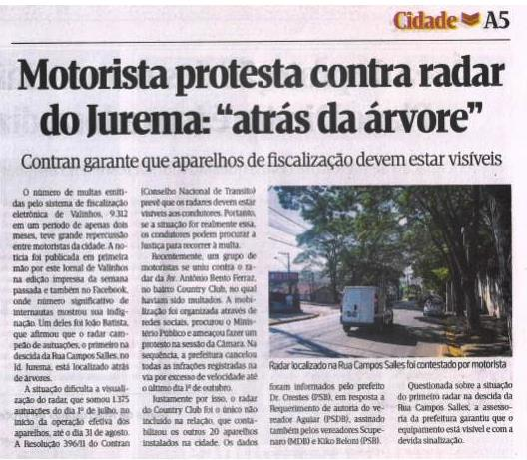

**Reportagem Jornal de Valinhos – 25.10.2019**



**Publicação do Portal G1em 24.10.2019**